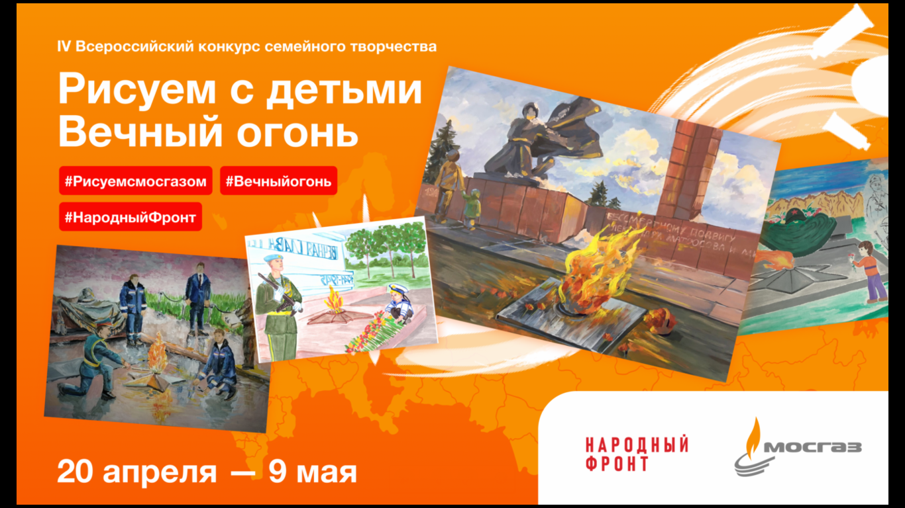

Конкурс семейного творчества
«Рисуем с детьми Вечный огонь»

Конкурс семейного творчества «Рисуем с детьми Вечный огонь» – это специальный проект в рамках фестиваля юных талантов «Волшебная сила голубого потока – МОСГАЗ зажигает звезды» и акции Народного фронта «Вечный огонь в нашем сердце». Организатором конкурса являются акционерное общество «МОСГАЗ» (далее – АО «МОСГАЗ») и Общероссийское общественное движение «НАРОДНЫЙ ФРОНТ «ЗА РОССИЮ».
Участвовать в конкурсе могут семьи с детьми до 18 лет из регионов России.
Организатор конкурса оставляет за собой право вносить изменения в Положение с обязательной публикацией этих изменений на информационном сайте конкурса, а также на странице АО «МОСГАЗ» в социальной сети «ВКонтакте»: https://vk.com/aomosgaz .
Конкурс проводится в следующих номинациях:
• Номинация 1 «Самая популярная работа»: рисунок.
• Номинация 2 «Самая популярная работа»: поделка.
• Номинация 3 «Художественное мастерство»: рисунок.
• Номинация 4 «Художественное мастерство»: поделка.
• Номинация 5 «История одной работы»: видеоролик об истории
создания конкурсной работы.
В работе в обязательном порядке должно присутствовать изображение Вечного огня.
Техника исполнения работ свободная в пределах допустимых творческих возможностей.
Работы участников должны быть опубликованы на личной странице в социальной
сети «ВКонтакте» #Вечныйогонь, #НародныйФронт и с отметкой официальной страницы АО «МОСГАЗ».
Не допускается использование в работе символики коммерческих организаций, кроме АО «МОСГАЗ». Использование символики некоммерческих организаций допускается.
Аккаунт, на котором размещается работа, должен быть открытым для всех пользователей. Работы, размещенные в закрытых аккаунтах, не могут принимать участие в конкурсе.
Все работы проходят проверку модератором конкурса. Опубликованная работа должна оставаться в открытом аккаунте участника до окончания конкурса. В случае ее досрочного удаления автор выбывает из числа участников конкурса.
В случае, если участник является учащимся образовательного учреждения, возможно указание под публикацией этого учреждения для определения наиболее активных школ.
Количество работ, предоставленных одним участником, не ограничено, но каждая работа должна быть размещена отдельной публикацией с соблюдением всех условий.
С момента размещения все опубликованные работы доступны для общественного открытого голосования.
Чтобы проголосовать, любой зарегистрированный пользователь может поставить отметку «нравится» под публикацией.
Если работа опубликована на нескольких страницах, учитывается только та публикация, которая набрала наибольшее число отметок «нравится». При этом отметки «нравится» в других публикациях аналогичной работы не
суммируются.
Работы принимаются на конкурс с 20 апреля 2023 года до 10:00 (по московскому времени) 9 мая 2023 года, после чего организатор конкурса останавливает учет поступивших работ и голосов (отметок «нравится»). Все дальнейшие голоса не учитываются при подведении итогов.
Объявление победителей конкурса состоится 16 мая 2023 года.

